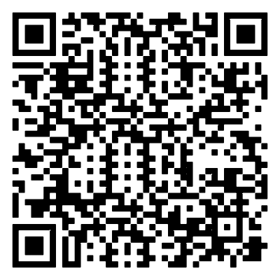
附件一

說明會網路報名QR code
＊說明會時程表＊
時間 | 項目 | 備註
下午 | 項目 | 備註
13:30 - 14:00 | 實體會議現場報到  進入視訊會議 | ※ 請於本(112)年12月8日（五）前於https://forms.gle/y45YLggZgR6hJ9yw9網路報名系統登錄資料，以利辦理後續作業，謝謝！  ※ 各梯次辦理之職類請參閱https://skill.tcte.edu.tw/ 下載專區/113年度全國技術士技能檢定簡章。
14:00- 14:10 | 主席及長官致詞
14:10 - 15:30 | 業務宣導說明
15:30 - 16:00 | 綜 合 座 談  意 見 交 流

